SNFK hälsar dig varmt välkommen till skogsprov
UKL/ÖKL/SKL 111008-111009
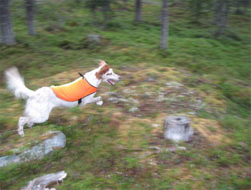
Upprop bägge dagarna vid Dessans Cafe PELLO kl. 08.00
Lördagens prisutdelning kommer att ske under jägarmiddagen i Pello, Dessans Cafe. Anmälan till middagen tas upp i förväg av kommissarien vid upprop lördag morgon.
Prisutdelning på söndag sker i anslutning till provets slut, vid Dessans Cafe.
Obs! Läs FA:s tävlingsregler och SKK:s dopingsregler.
Rasta hundar på angiven plats och ha dem kopplade i anslutning till boende.
Lämna inga hundar lösa i boendet utan regelbunden tillsyn.

Domare är Edgar Henriksen, Ingrid Frenning och Peter Mattson
Kontaktpersoner jaktprov
Provledare: Jonas Pantzare 070-616 91 37
Kommissarie: Mikael Jonsson 070-597 25 49
Förläggning: Dessans Cafe 070-610 84 84(frukostmöjligheter)
Pello Stugby 0927-220 49
Om du inte kommer till start så var vänlig och meddela detta till provledningen så snart som möjligt. Lycka till!
/Jonas och Micke
Sponsorer:
  